**ИНФОРМАЦИОННАЯ СИСТЕМА**

**«Штрафы»**

**РАБОЧАЯ ДОКУМЕНТАЦИЯ**

# Руководство пользователя

**Листов - 19**

Санкт-петербург, 2023

# Содержание

**АННОТАЦИЯ .............................................................................................................. 2**

1. **ВВЕДЕНИЕ ........................................................................................................... 4**
   1. ОБЛАСТЬ ПРИМЕНЕНИЯ .......................................................................................................... 4
   2. КРАТКОЕ ОПИСАНИЕ ВОЗМОЖНОСТЕЙ .................................................................................... 4
   3. УРОВЕНЬ ПОДГОТОВКИ ПОЛЬЗОВАТЕЛЯ .................................................................................. 4
   4. ПЕРЕЧЕНЬ ЭКСПЛУАТАЦИОННОЙ ДОКУМЕНТАЦИИ ................................................................. 5 1.5. СПИСОК ОБОЗНАЧЕНИЙ И СОКРАЩЕНИЙ ................................................................................. 5
2. **НАЗНАЧЕНИЕ И УСЛОВИЯ ПРИМЕНЕНИЯ .............................................. 6**
   1. НАЗНАЧЕНИЕ .......................................................................................................................... 6 2.2. УСЛОВИЯ ПРИМЕНЕНИЯ.......................................................................................................... 6**3.ПОДГОТОВКА К РАБОТЕ ................................................................................ 7**
   2. СОСТАВ И СОДЕРЖАНИЕ ДИСТРИБУТИВНОГО НОСИТЕЛЯ ДАННЫХ ........................................... 7
   3. ПОРЯДОК ЗАГРУЗКИ ДАННЫХ И ПРОГРАММ ............................................................................. 7 3.3. ПОРЯДОК ПРОВЕРКИ РАБОТОСПОСОБНОСТИ ............................................................................ 7 **4.** **ОПИСАНИЕ ОПЕРАЦИЙ ................................................................................. 8**
   4. ВХОД В АРМ УНП ................................................................................................................. 8
   5. РЕГИСТРАЦИЯ ПОЛЬЗОВАТЕЛЕЙ СИСТЕМЫ .............................................................................. 9

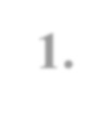

**1.**



**ВВЕДЕНИЕ**

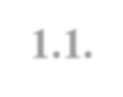

**1.1.**

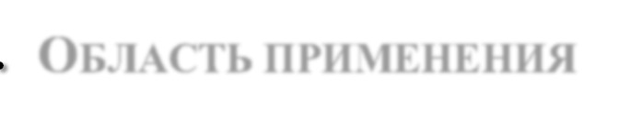

**О**

**БЛАСТЬ ПРИМЕНЕНИЯ**

Пользовательский интерфейс АРМ УНП обеспечивает

информационную поддержку деятельности оператора УНП при выполнении следующих операций:

­ Регистрации поставщиков услуг,

­ Формирование отчетности для поставщиков услуг.

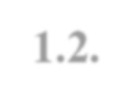

**1.2.**



**К**

**РАТКОЕ ОПИСАНИЕ ВОЗМ**

**ОЖНОСТЕЙ**

АРМ обеспечивает выполнение следующих основных функций:

− регистрация штрафов;

− формирование отчетности для поставщиков услуг.

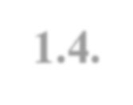

**1.4.**



**П**

**ЕРЕЧЕНЬ ЭКСПЛУАТАЦИО**

**ННОЙ ДОКУМЕНТАЦИИ**

1. Инструкция по установке Приложения Штрафов;
2. Руководство администратора Приложения Штрафов;
3. Руководство по техническому обслуживанию Приложения Штрафов;
4. Руководство пользователя Приложения Штрафов (настоящий документ).

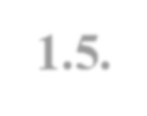

**1.5.**

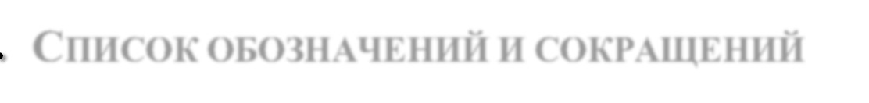

**С**

**ПИСОК ОБОЗНАЧЕНИЙ И**

**СОКРАЩЕНИЙ**

|  |  |  |
| --- | --- | --- |
| БД | - | База данных |
| АРМ | - | Автоматизированное рабочее место |
| ИС | - | Информационная Система |
| Система  (ИС УНП) | - | Подсистема «Учет начислений и платежей» |
| УИИС | - | Уникальный идентификатор информационной системы |
| ИНН | - | Идентификационный номер налогоплательщика |
| КПП | - | Код причины постановки на учет |
| ОГРН | - | Основной государственный регистрационный номер |



**2.**



**НАЗНАЧЕНИЕ И**

**УСЛОВИЯ ПРИМЕНЕНИЯ**

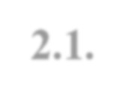

**2.1.**



**Н**

**АЗНАЧЕНИЕ**

Приложения Штрафов предназначен для осуществления информационной поддержки ведения реестра штрафов полной информации об владельце автомобиля

Приложения Штрафов позволяет:

* повысить прозрачность деятельности в сфере оказания услуг за счет формирования полной, достоверной и актуальной информации о ходе и результатах предоставления государственных и иных услуг;
* повысить эффективность контроля и анализа процесса

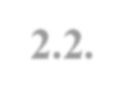

**2.2.**

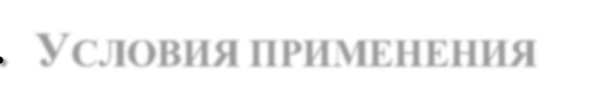

**У**

**СЛОВИЯ ПРИМЕНЕНИЯ**

Приложение может эксплуатироваться и выполнять заданные функции при соблюдении требований предъявляемых к техническому, системному и прикладному программному обеспечению.

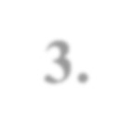

**3.**



**ПОДГОТОВКА К РАБОТЕ**

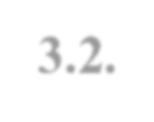

**3.2.**

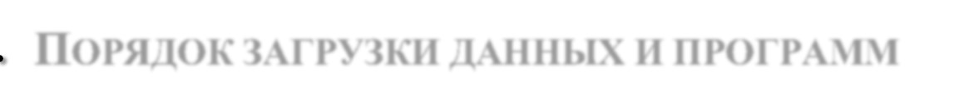

**П**

**ОРЯДОК ЗАГРУЗКИ ДАНН**

**ЫХ И ПРОГРАММ**

Порядок загрузки данных и программ представлен в документе «Учет начислений и платежей. Руководство администратора (Технологическая инструкция)».

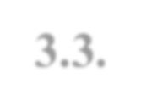

**3.3.**

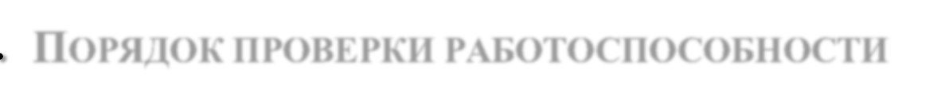

**П**

**ОРЯДОК ПРОВЕРКИ РАБО**

**ТОСПОСОБНОСТИ**

Проверка работоспособности АРМ УНП осуществляется путем выполнения операций, описанных в разделе 4 настоящего документа.

## 4. ОПИСАНИЕ ОПЕРАЦИЙ

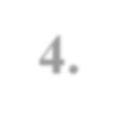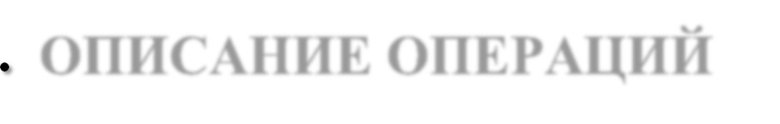

В данном разделе приводится описание всех операций, существующих в АРМ УНП.

**Таблица 1. Роли и права доступа к данным и операциям**

|  |  |  |
| --- | --- | --- |
| **Роль** | **Доступные пункты меню** | **Доступные операции** |
| Оператор | Администраторы поставщиков | Просмотр  Добавление  Редактирование |
| Регистрация пользователей | Просмотр |
| Операционные отчеты | Формирование отчетов |
| Сервисные отчеты | Формирование отчетов |
| Выход | Выход из АРМ УНП |

4.1Регистрация Штрафов

Регистрация пользователей системы доступна пользователю с ролью Администратор. Администратор имеет право назначать пользователям роли: Администратор и Оператор. Оператору список пользователей доступен для просмотра.

Для создания записи о пользователе модуля необходимо войти в пункт меню «Регистрация пользователей» (см. Рисунок 2) и нажать кнопку «Добавить».

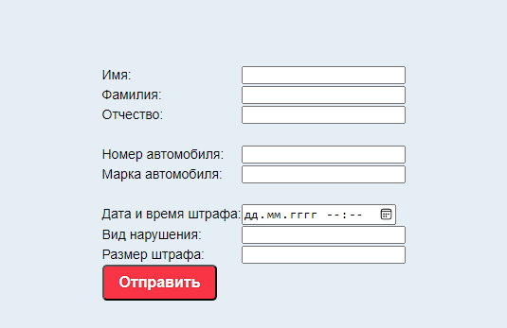

**Рисунок 2. Регистрация нарушителей.**

В окне (см. Рисунок 2) необходимо заполнить поля:

* Имя;
* Фамилия;
* Отчество;
* Номер автомобиля;
* Марка автомобиля;
* Дата и время штрафа;
* Вид нарушения;
* Размер штрафа;
* Отправить.

**4.3.**

**Д**

**ОБАВЛЕНИЕ УЧАСТНИКОВ**

**ВЗАИМОДЕЙСТВИЯ**

Добавление участников взаимодействия доступно пользователю с ролью Оператор. Для создания записи об участнике необходимо войти в пункт меню «Администраторы поставщиков» (см. Рисунок 4) и нажать кнопку «Добавить».

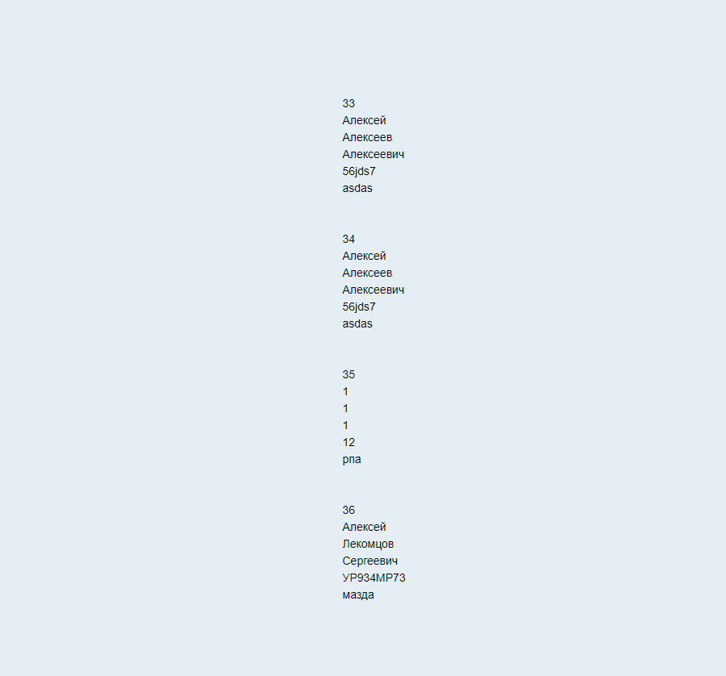

Для завершения формирования отчета следует нажать кнопку «Сформировать отчет».

В случае успешного выполнения операции загружается экранная форма, содержащая сформированный отчет.

В противном случае Системой будет выдано сообщение об ошибке.

Для формирования отчета «Отчет по платежам» следует из выпадающего меню пункта «Операционные отчеты» выбрать пункт «Отчет по платежам» (см. Рисунок 9). При этом загружается экранная форма, на которой необходимо задать следующие параметры отчета:

­ Дата начала периода отчёта - значение параметра выбирается из

выпадающего календаря;

­ Дата окончания периода отчёта - значение параметра выбирается из

выпадающего календаря.

­ Поставщики услуг – наименование поставщика услуг, по которому

формируется отчет. Значение параметра выбирается из выпадающего списка;

**Рисунок 9. Отчет по платежам**

Для завершения формирования отчета следует нажать кнопку «Сформировать отчет».

В случае успешного выполнения операции загружается экранная форма, содержащая сформированный отчет.

В противном случае Системой будет выдано сообщение об ошибке.

Отчет «Статистический отчет» формируется на текущую дату. Для формирования отчета «Статистический отчет» следует из выпадающего меню пункта «Операционные отчеты» выбрать пункт «Статистический отчет» (см. Рисунок 10). При этом загружается экранная форма, со сформированным отчетом, включающим следующие параметры:

|  |  |
| --- | --- |
| − Начисления;  − Количество сквитированных начислений с платежами; |  |
| − Количество предварительно сквитированных начислений платежами;  − Количество несквитированных начислений;  − Количество уточнённых начислений;  − Количество аннулированных начислений;  − Всего начислений;  − Платежи;  − Количество сквитированных платежей с начислениями;  − Количество несквитированных платежей;  − Количество авансовых платежей;  − Количество платежей по начислениям;  − Количество уточнённых платежей;  − Общее количество платежей;  − Участники; | с |